SIVI ÖLÇÜLERİ
Sıvı miktarı en fazla olanı işaretleyiniz.

MATEMATİK SORULARI
1. Aşağıdaki kaplardan hangisinde daha fazla su vardır?
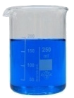
A. 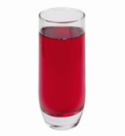 B. C. 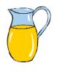

2. Aşağıdaki kaplardan hangisinde daha az sıvı vardır?
A. 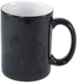 B. 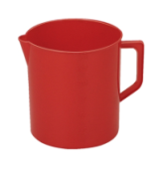 C. 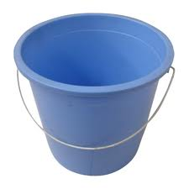

3. Dolu bir küvetteki suyu aşağıdakilerden hangisiyle daha kolay boşaltırız?
A)kovayla B) bardakla C) sürahiyle

4. Aşağıdaki besinlerden hangisi bardakla ölçülür?
A) Armut B) Elma C) Süt

5. Hangisi daha çabuk dolar?
A. 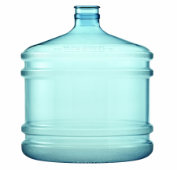 B. 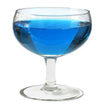 C.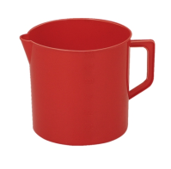

6. Hangi bardak daha fazla çay alır?
A. 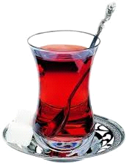 B. C.

8. Aşağıdaki kaplara aynı bardakla ikişer bardak su dolduruluyor.Su seviyesi hangi kapta en azdır?
A. 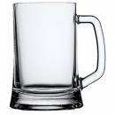 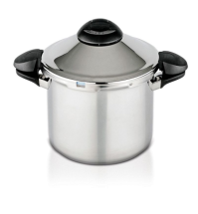 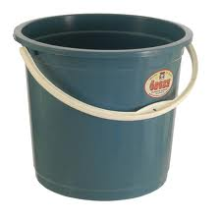

10. Aşağıdakilerden hangisi fincanla ölçülemez?
A) 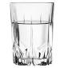 B) 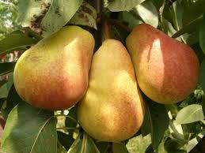 C)
su armut Süt

